Služba je určena

- seniorům, starším 60 let z Blatné a obcí ORP Blatná, potažmo Jihočeského kraje
- seniorům se sníženou soběstačností z důvodu věku, chronického onemocnění nebo zdravotního postižení, o které je péče většinou zajištěna v přirozeném sociálním prostředí – v domácnosti, rodinnými příslušníky nebo jinou pečující osobou.

Sociální služby nejsou určeny

- soběstačným seniorům
- seniorům, dle § 36 vyhlášky 505/2006 Sb.
jejichž zdravotní stav vyžaduje léčení nebo trvalé odborné ošetřování v lůžkovém zdravotnickém zařízení, seniorům trpícím akutní infekční chorobou, seniorům, kteří by z důvodu duševního onemocnění, narušovali závažným způsobem kolektivní soužití v domově

Cíle služby
- Poskytovat časově omezené pobytové sociální služby seniorům a zdravotně postiženým, kterým zajišťuje podporu a péči v plném rozsahu rodina, pokud po přechodnou dobu tuto podporu a péči není schopna zajistit.
- Poskytovat podporu a pomoc, seniorům, kteří žijí ve vlastní domácnosti za pomoci rodiny nebo terénní sociální služby a kteří podporu a pomoc potřebují z důvodu například:
- nemoci nebo potřebného odpočinku osoby, která převážně pečuje
- rekonvalescence po propuštění z lůžkového oddělení zdravotnického zařízení
- náhlého zhoršení zdravotního stavu

Poskytované činnosti

- základní sociální poradenství
- ubytování
- stravování
- pomoc při zvládání běžných úkonů
péče o vlastní osobu
- pomoc při osobní hygieně nebo poskytnutí podmínek pro osobní hygienu
- zprostředkování kontaktu se společenským prostředím
- sociálně terapeutické činnosti
- aktivizační činnosti
- pomoc při uplatňování práv, oprávněných zájmů a při obstarávání osobních záležitostí
- zdravotní a rehabilitační péče
se poskytuje pouze dle ordinace
praktického lékaře

Ubytování

Služba je poskytována na dvou lůžkách ve dvoulůžkovém nebo dvou jednolůžkových pokojích. Cena ubytování zahrnuje každodenní úklid, praní osobního a ložního prádla, žehlení.

Stravování

Zajišťujeme celodenní stravu formou teplé a studené kuchyně (snídaně, přesnídávka, oběd, svačina, večeře). V pracovních dnech si klienti mohou vybrat ze dvou druhů obědů a večeří. Jídelníček sestavuje nutriční terapeut ve spolupráci s klientem a zdravotníkem. Zohledňuje zdravotní stav, věk, nutriční potřeby i individualitu klienta.

Klienti se mohou stravovat ve společné jídelně v přízemí, v malých jídelnách na podlažích nebo na svém pokoji.

Pitný režim je po celý den zajištěn několika druhy nápojů na pokojích, v kuchyňkách na podlažích, chodbách a v hlavní jídelně, kde je nápojový automat.

Služby sociální péče

Sociální péči zajišťují sociální pracovnice a aktivizační pracovníci po dobu 40 hodin v týdnu. Základní ošetřovatelskou péči zajišťují pracovníci v sociálních službách 24 hodin denně po dobu maximálně 3 měsíců.
Aktivity pro seniory

- rukodělné a pracovní dílny
- keramika a modelování
- arteterapie a smyslová terapie
- trénování paměti
- společenské a didaktické hry
- besedy, hudební vystoupení
- tělesná cvičení, jóga
- canisterapie a zooterapie
- četba, vydávání Čtvrtletníku

Informace pro zájemce

Informace podávají výhradně sociální pracovnice a službu objednávají v rezervačním systému poskytovatele.

S každým novým klientem je uzavřena smlouva o poskytnutí pobytové sociální služby na dobu určitou, která definuje rozsah, cíl požadovaných služeb a úhrady za ně.

Kontakty

Domov pro seniory
tř. T. G. Masaryka 272, 388 01 Blatná
380 706 210, www.domovblatna.cz

Sociální pracovnice
Mgr. Lenka Fousová, 608 609 018
Mgr. Ivana Jahodová, 774 479 525
socialni@domovblatna.cz

Domov pro seniory
krátkodobý pobyt
do 3 měsíců
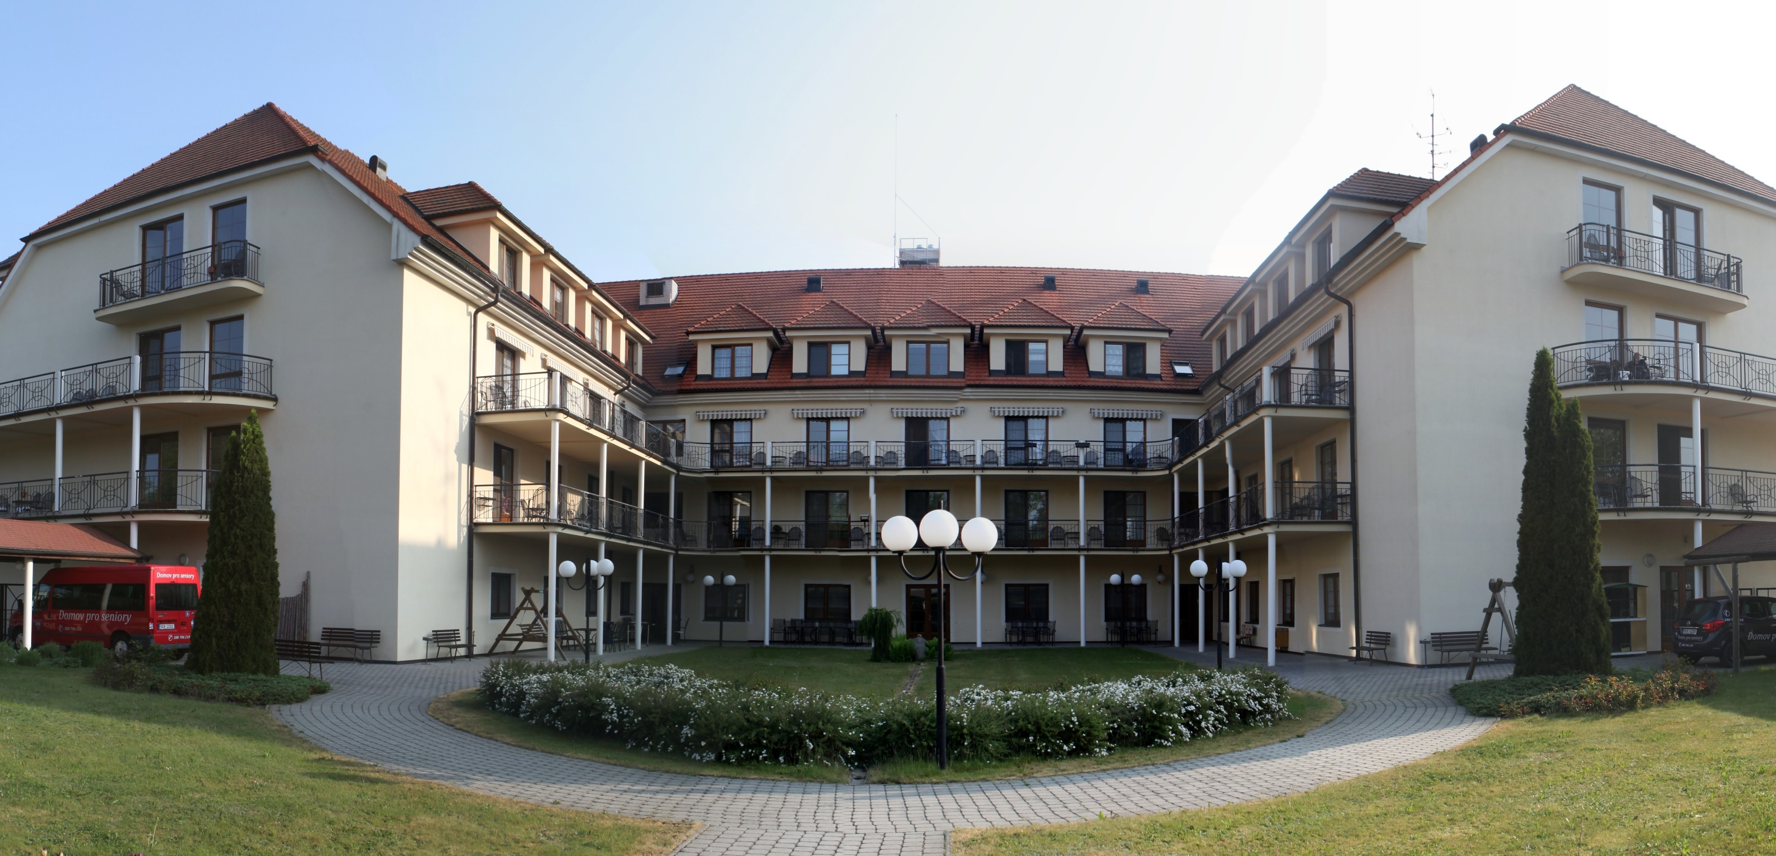


Zřizovatel: Město Blatná

Podporovatel: Jihočeský kraj



Sociální služba domov pro seniory na krátkodobý pobyt je poskytována odborným kvalifikovaným personálem 24 hodin denně, maximálně tři měsíce. Kapacita služby je 2 lůžka. Tato služba je určená osobám se sníženou soběstačností z důvodu věku, chronického onemocnění nebo zdravotního postižení a je o ně pečováno v domácnosti.

Poslání

Poskytujeme kvalitní pobytové sociální, ošetřovatelské a zdravotní služby seniorům, kteří potřebují velkou míru podpory a pomoci při zvládání běžných denních činností. Umožňujeme klientům důstojně a harmonicky prožít stáří ve vlídném, bezpečném a motivujícím prostředí. Náš klient je ve středu veškerého dění, podporujeme jeho schopnosti, individuální potřeby, přání a rozvíjíme mezigenerační vztahy.



